Delorme Anthony

# Documentation technique

## Lancement du serveur

La première étape est de lancer le serveur. Pour effectuer ceci, ouvrez un invité de commande et lancez la commande « java -jar Delorme_Anthony_dap_server.jar » dans le répertoire où se trouve le fichier Delorme_Anthony_dap_server.jar.

« Spring » devrait s’afficher, ainsi que d’autres informations, pour vous signaler que le serveur est lancé.

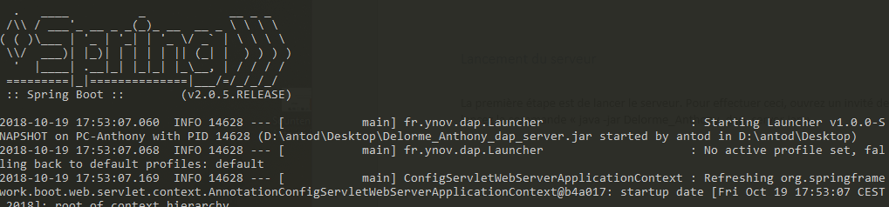

## Utilisation du client

Une fois le serveur lancé, vous pouvez utiliser le client afin de communiquer avec le serveur.

Dans un invité de commande, exécuter la commande « java -jar ClientToutBeauToutPropre-1.0.0-SNAPSHOT.jar » dans le répertoire où se trouve le fichier ClientToutBeauToutPropre-1.0.0-SNAPSHOT.jar et le dossier lib fournis avec.

Cette commande, comme toutes commandes « erronée », affichera dans la console l’utilisation du client.

### Commandes du client

Java -jar ClientToutBeauToutPropre-1.0.0-SNAPSHOT.jar toto addUser : Créera l’utilisateur « toto ».

Java -jar ClientToutBeauToutPropre-1.0.0-SNAPSHOT.jar toto email getNbUnreadEmail : retournera le nombre d’email non lus pour tous les comptes de l’utilisateur.

Java -jar ClientToutBeauToutPropre-1.0.0-SNAPSHOT.jar toto calendar getUpcomingEvent : retournera les informations du prochain évènement à venir de l’utilisateur.

Java -jar ClientToutBeauToutPropre-1.0.0-SNAPSHOT.jar toto people getNbContacts : retournera le nombre de contacts de l’utilisateur ;

## URL de destination

### DataStore

Une requête vers /GetDataStore vous enverra vers une page affichant les comptes connectés. Pour chaque compte microsoft, un bouton vers le chemin de visualisation des mails concernant l’utilisateur sera présent en bout de ligne.

### Mails Microsoft

Une requête vers /mail?userKey=toto vous enverra vers la page de visionnage des mails microsoft du compte toto.

## Evènements Microsoft

Une requête vers /events?userKey=toto vous enverra vers la page de visionnage des évènements microsoft de toto.

## Contacts Microsoft

Une requête vers /contacts?userKey=toto vous enverra vers la page de visionnage des comptes microsoft de toto.